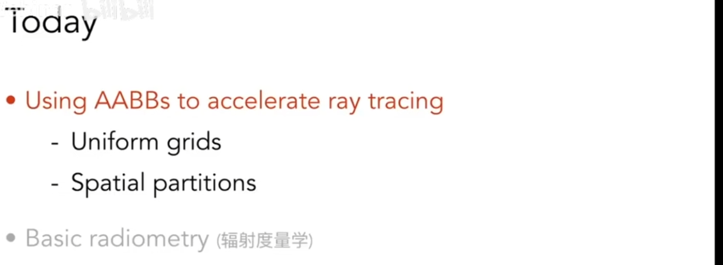
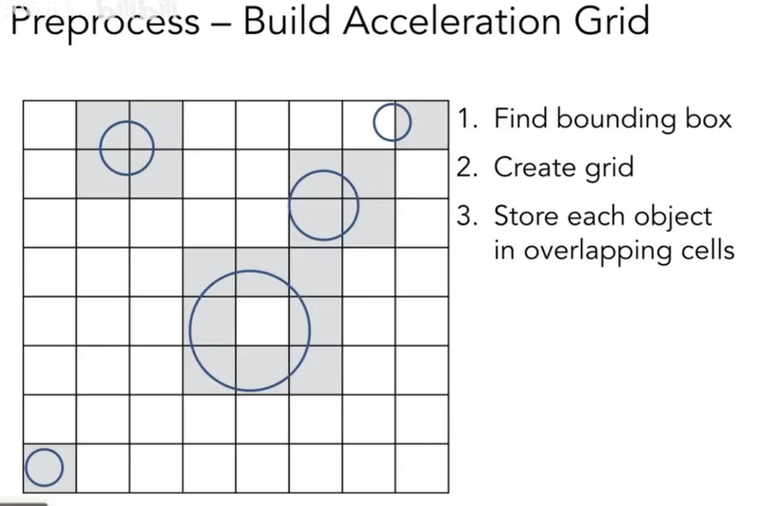
先找到包围盒，然后生成网格，记录与表面相交的格子
然后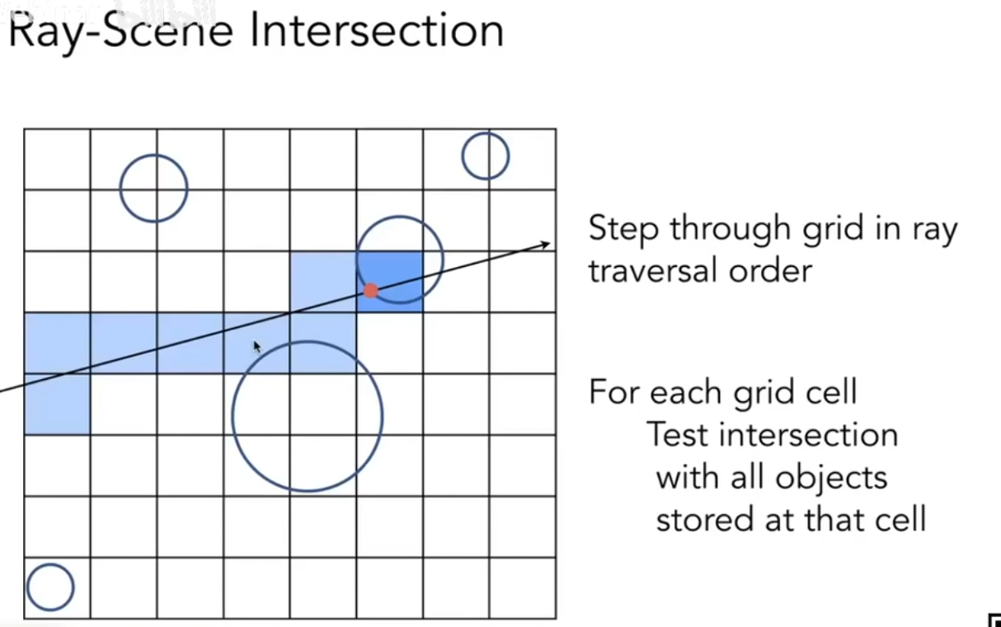
未记录的格子不用考虑相交
只考虑记录内会不会与物体相交
光线在3D的表达直接调API（

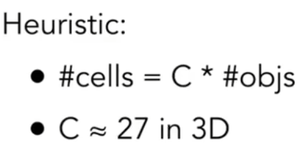
格子数大约要是包围盒物体数*27

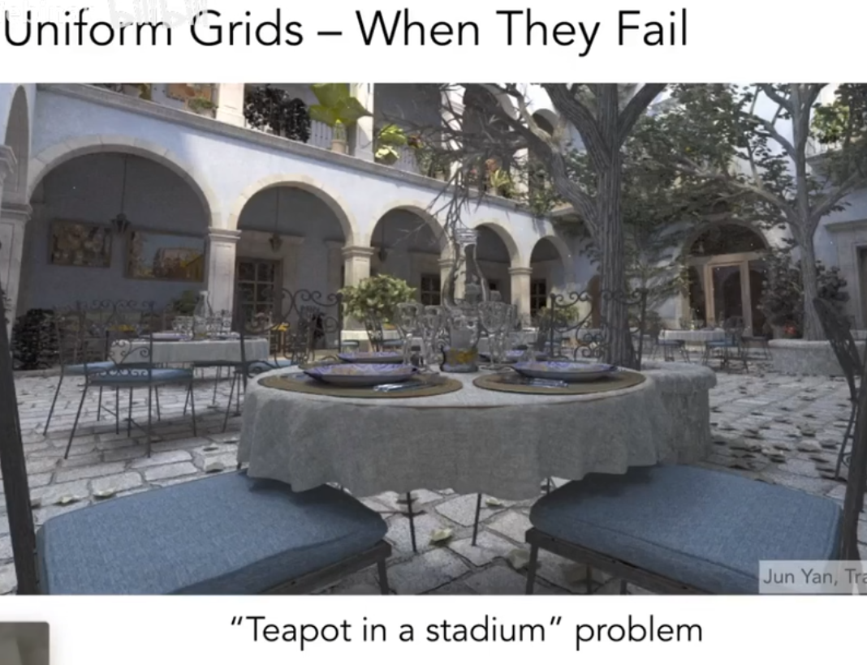
物体分布极不均匀就不适合画格子

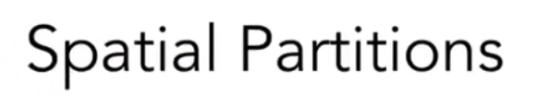
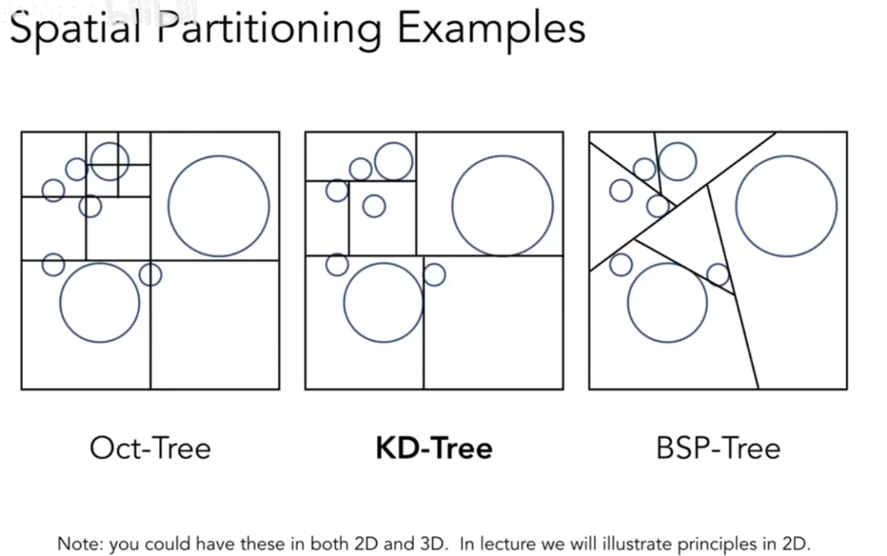
左1:八叉树（3D空间中一个点能把空间分成八份）
中：类似与二叉树
右1：二分（不好计算）

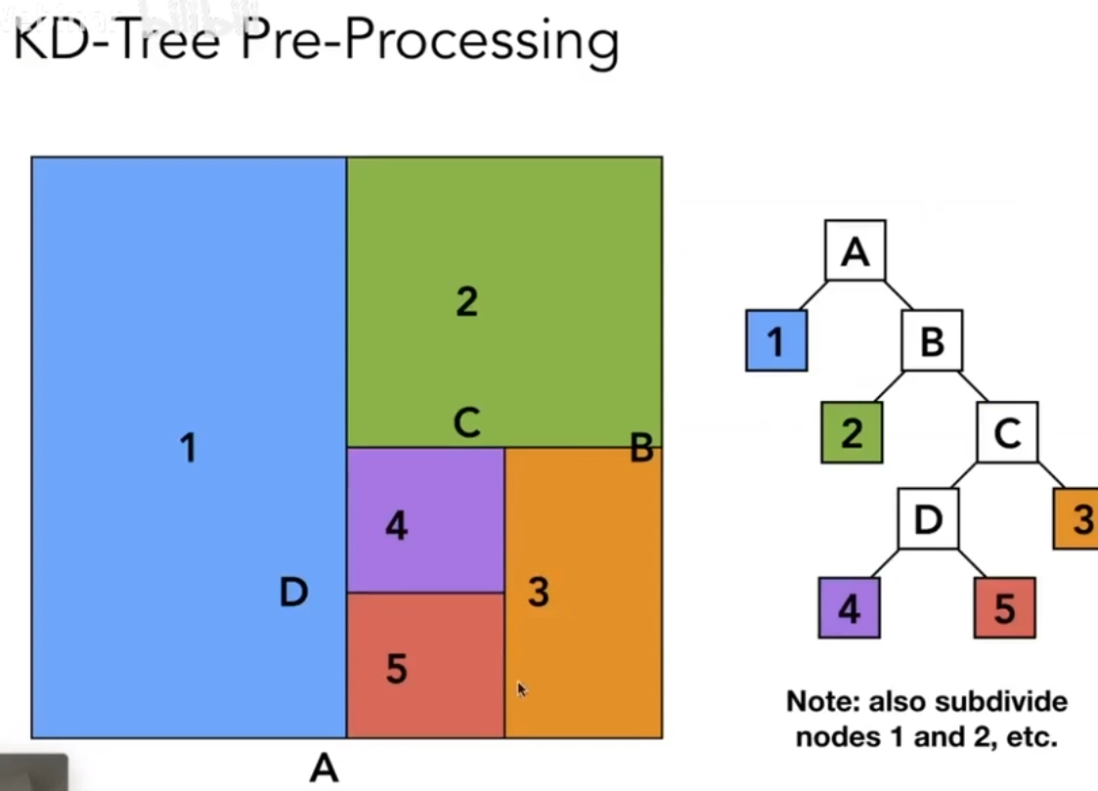
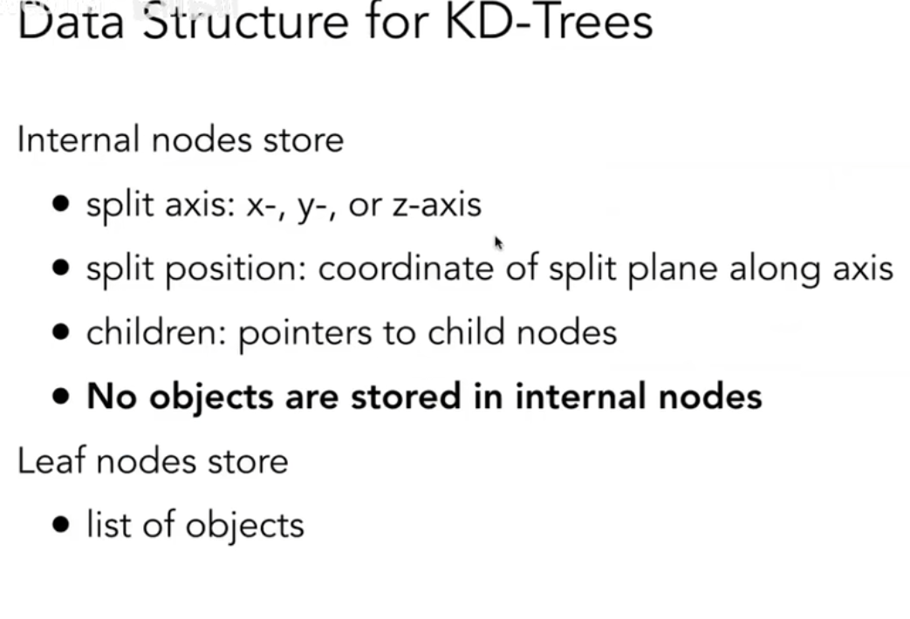
kd树数据结构
判定根节点相不相交，相交则判断子节点，子节点是叶子节点，则判断光线是否与叶子节点内的物体相交，若不是叶子节点，则作为根节点继续判断是否相交

问题：一个物体会出现在很多叶子节点里面，还需要考虑三角形在不在AABB内

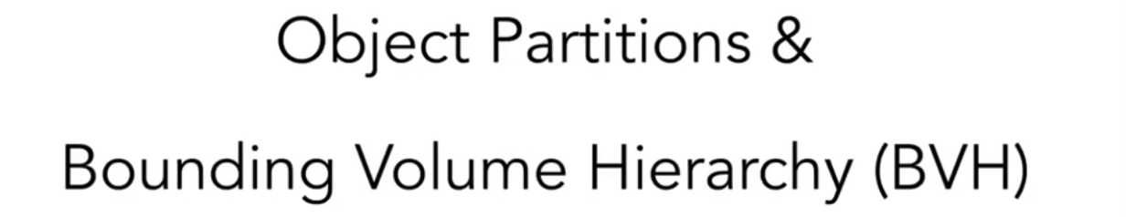
根据物体划分
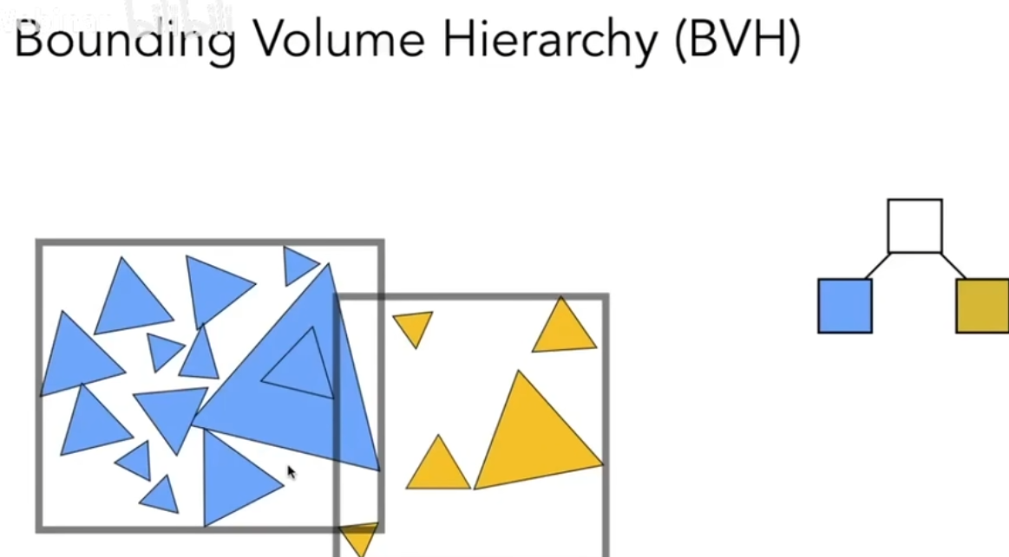
将三角形分成两部分，重新计算包围盒
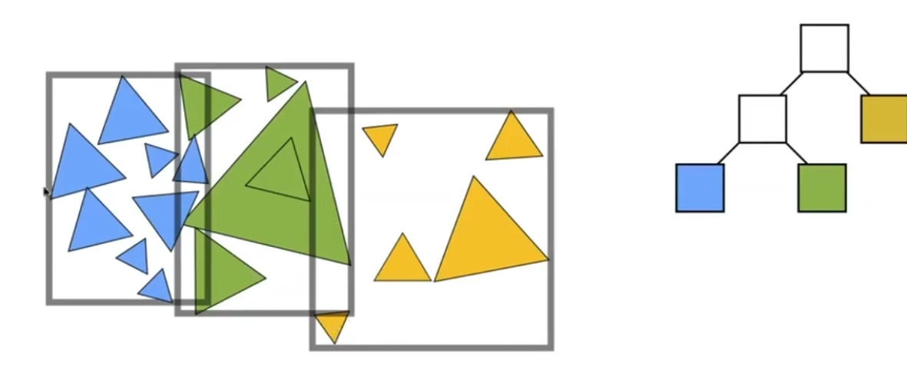

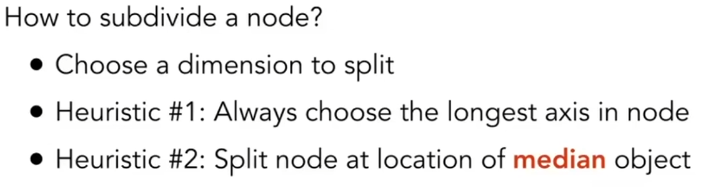
怎么划分？
1：划分较长的一条轴
2：取数量在中间的物体划分
使用快速选择算法
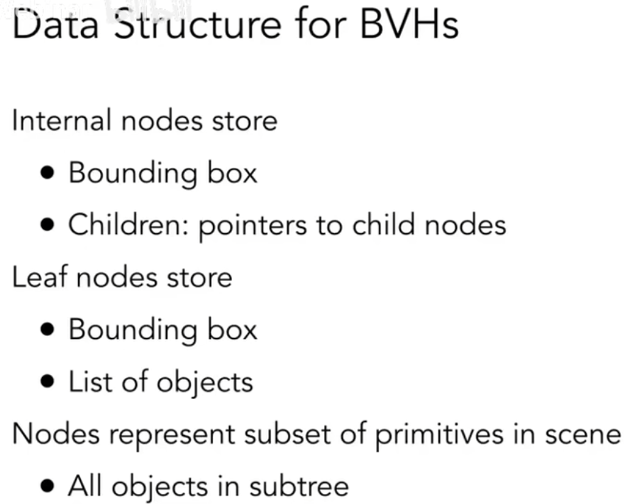
BVH数据结构
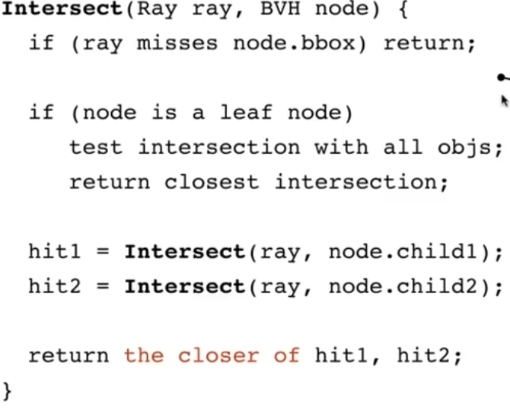实现代码

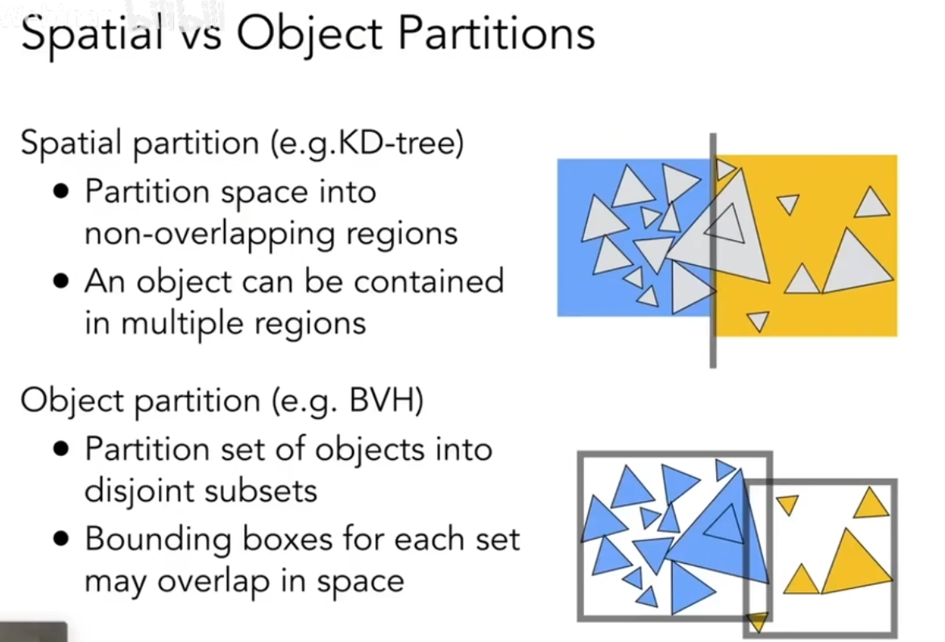

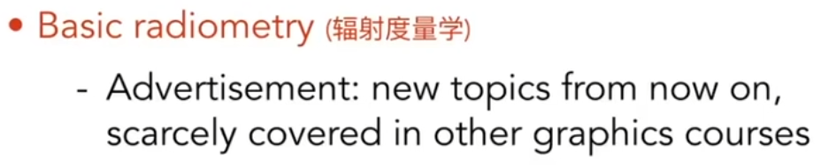
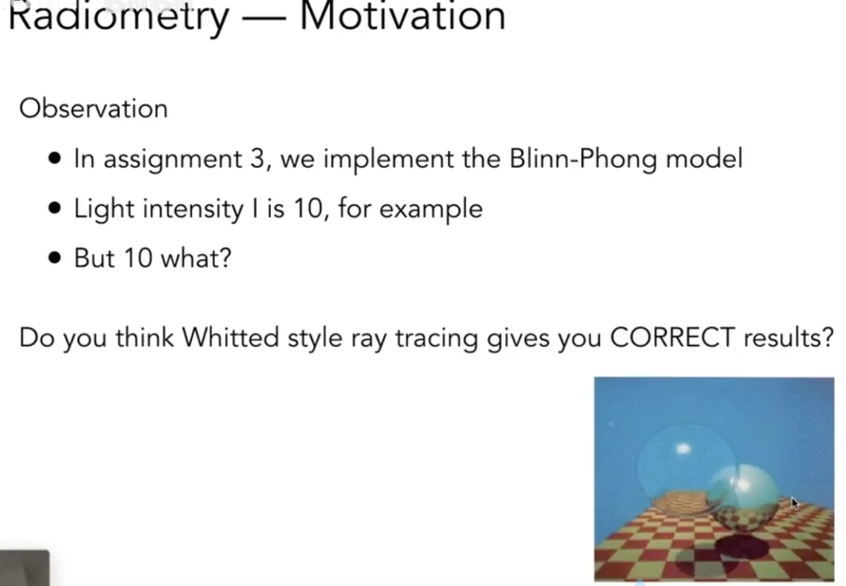

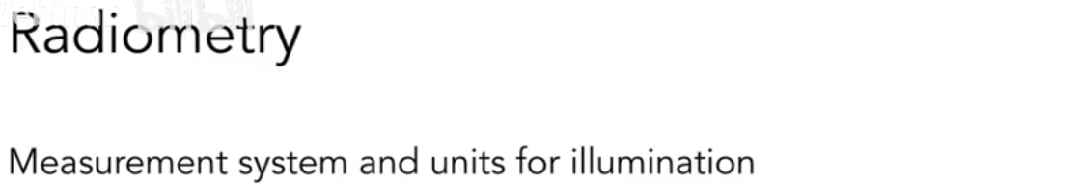
用于描述光照

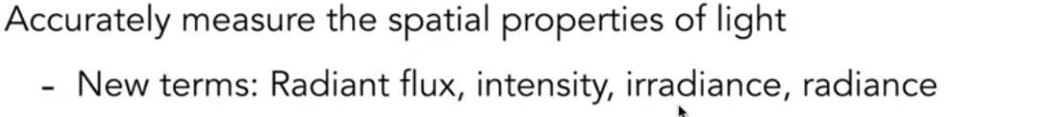

在物理上定义光照

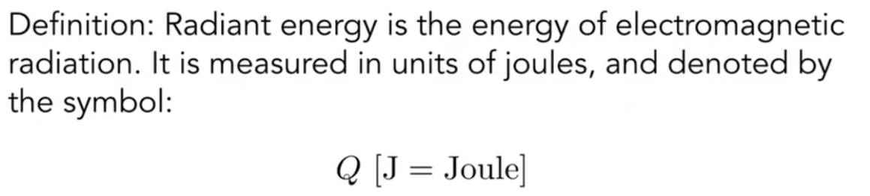
Radiant Energy：光源辐射出来的能量，单位是焦耳
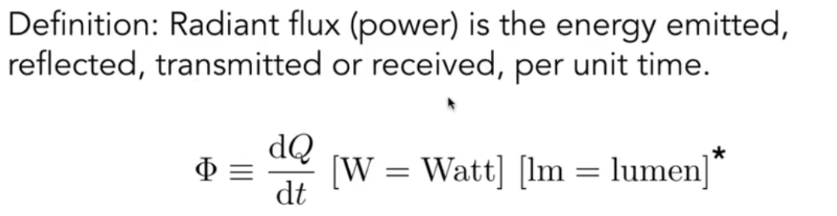
Radiant flux：单位时间内的能量，单位是瓦特，光学上也能叫流明
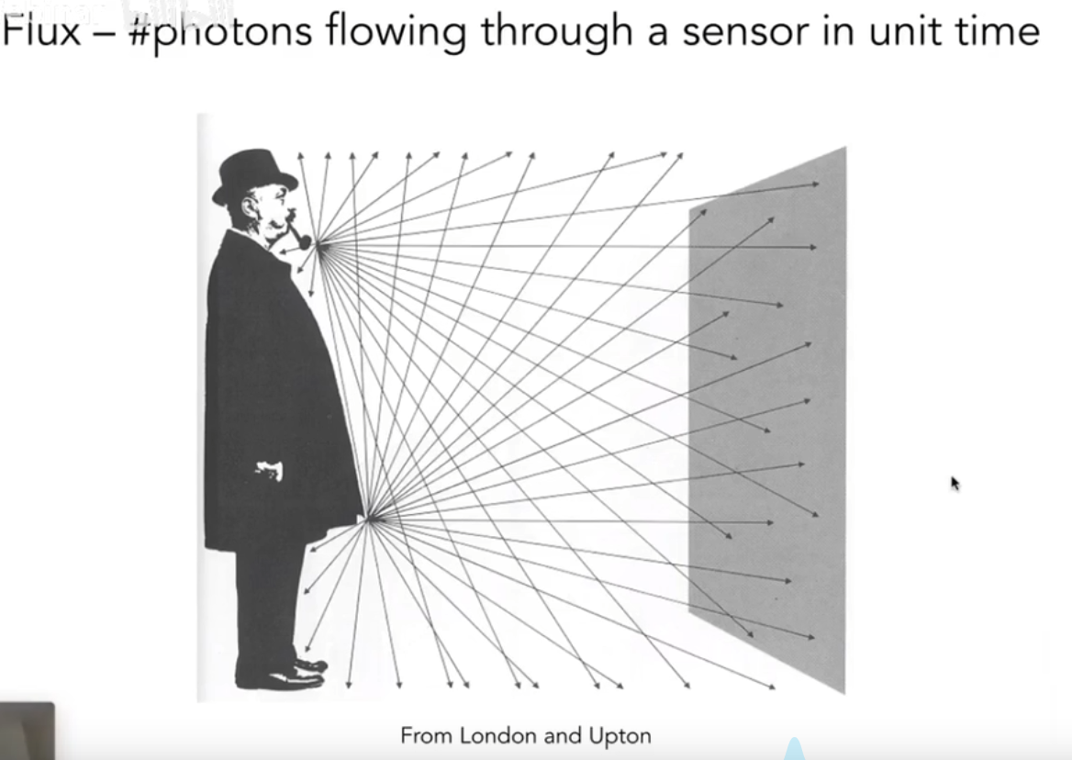也可认为是单位时间内一个面接收到光子的数量

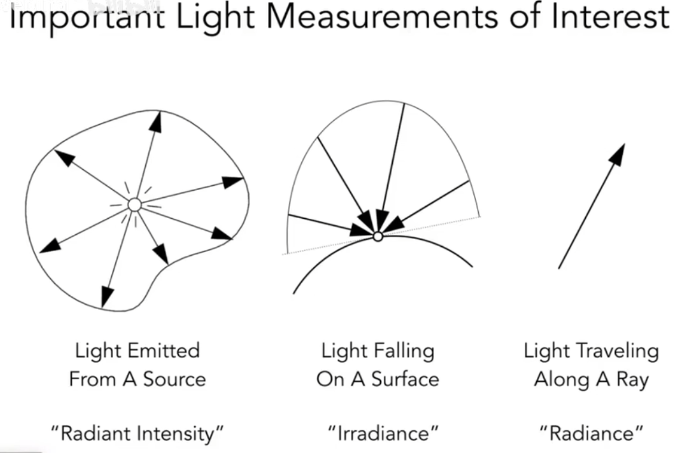
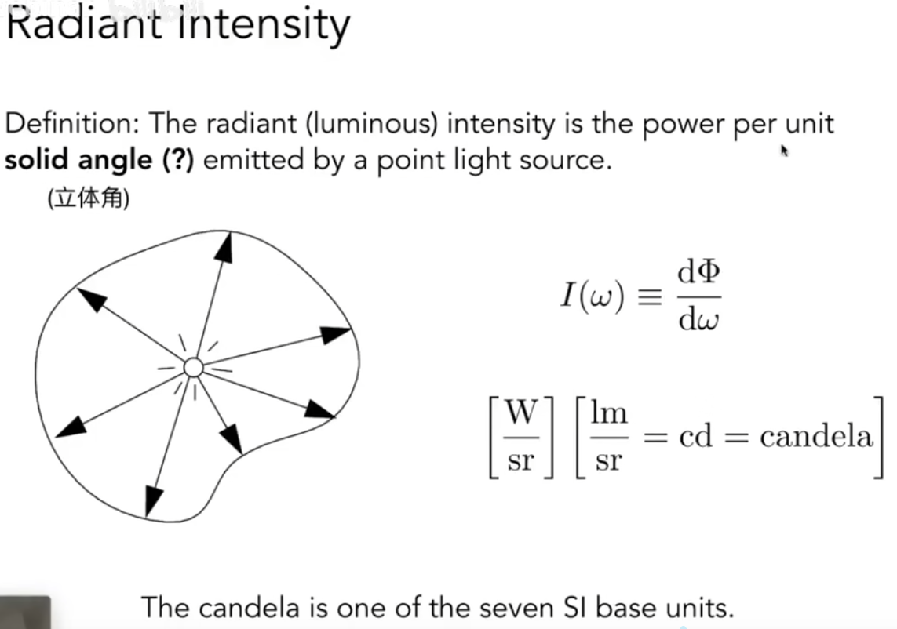
Radiant Intensity：每个单位立体角的功率，单位是坎德拉
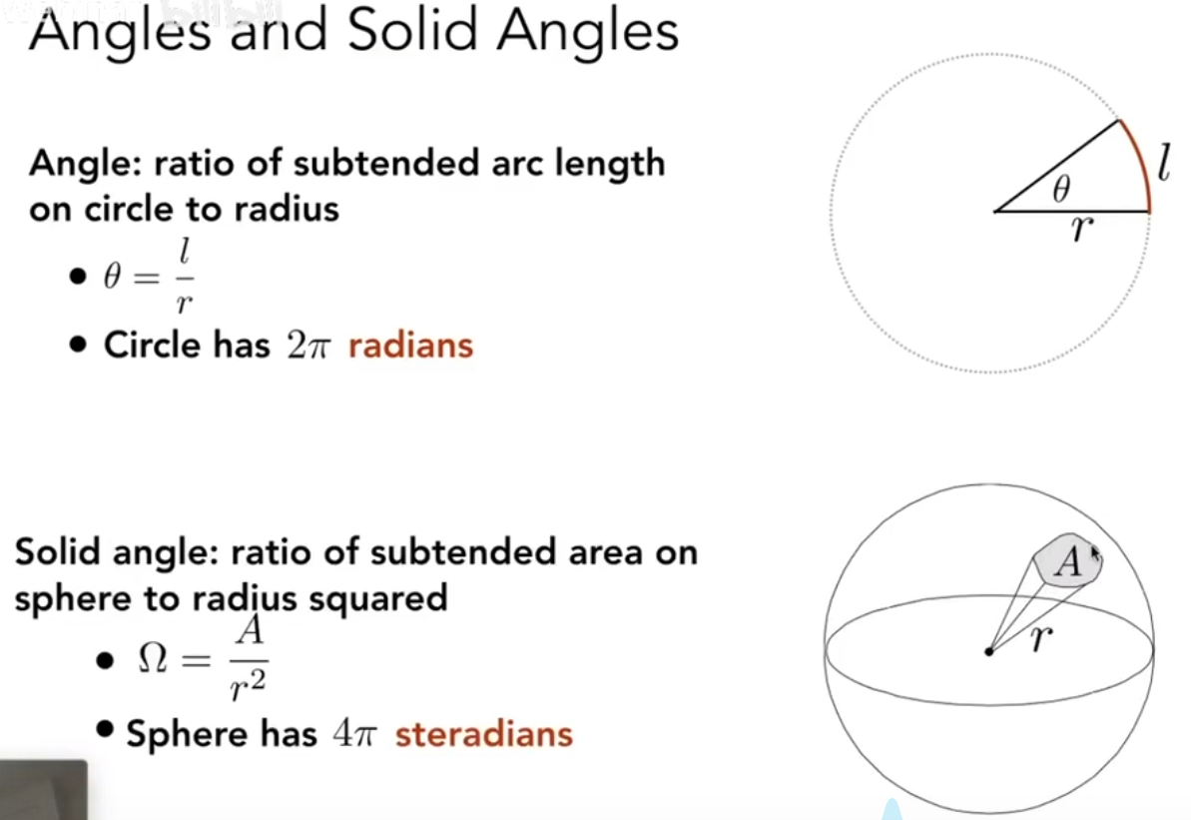
立体角：一个锥的打到球面上的面积除以半径的平方

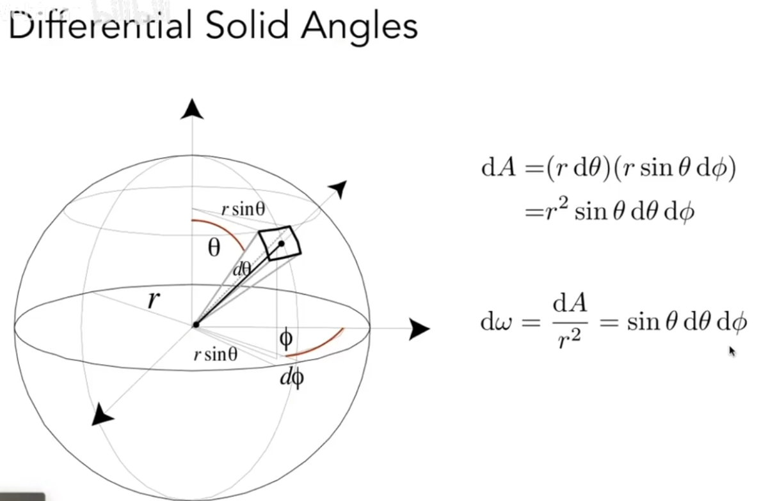
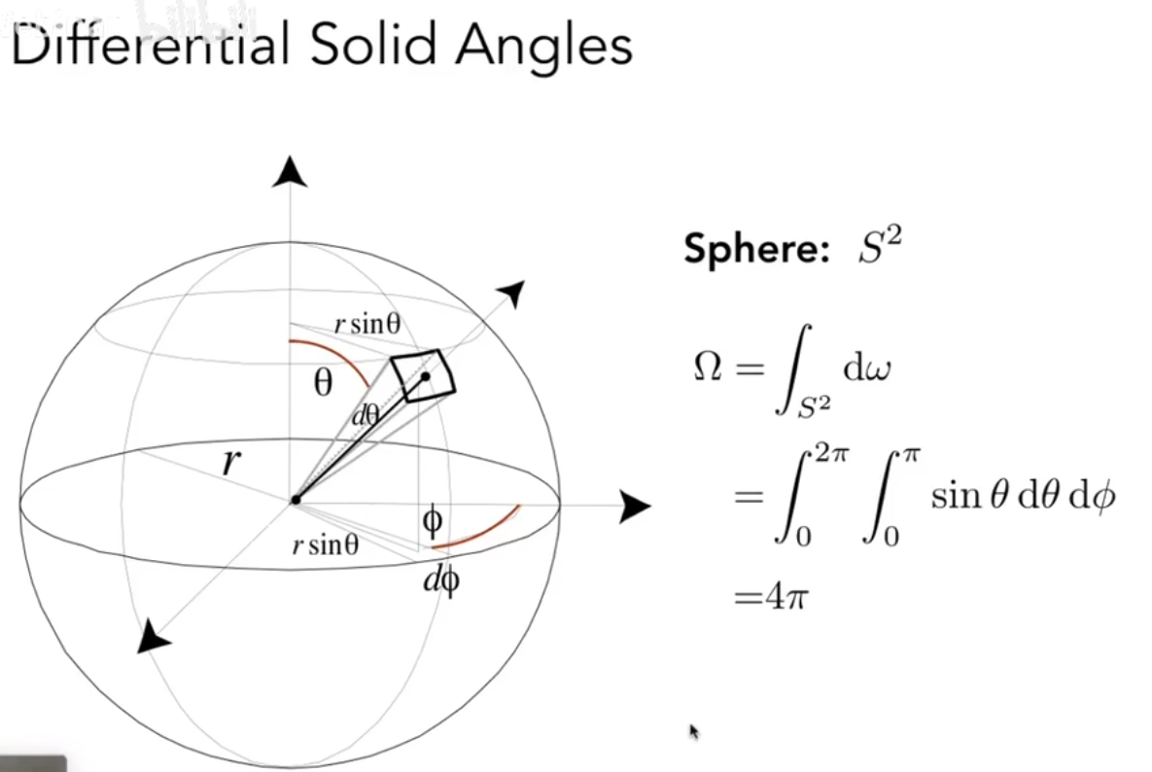

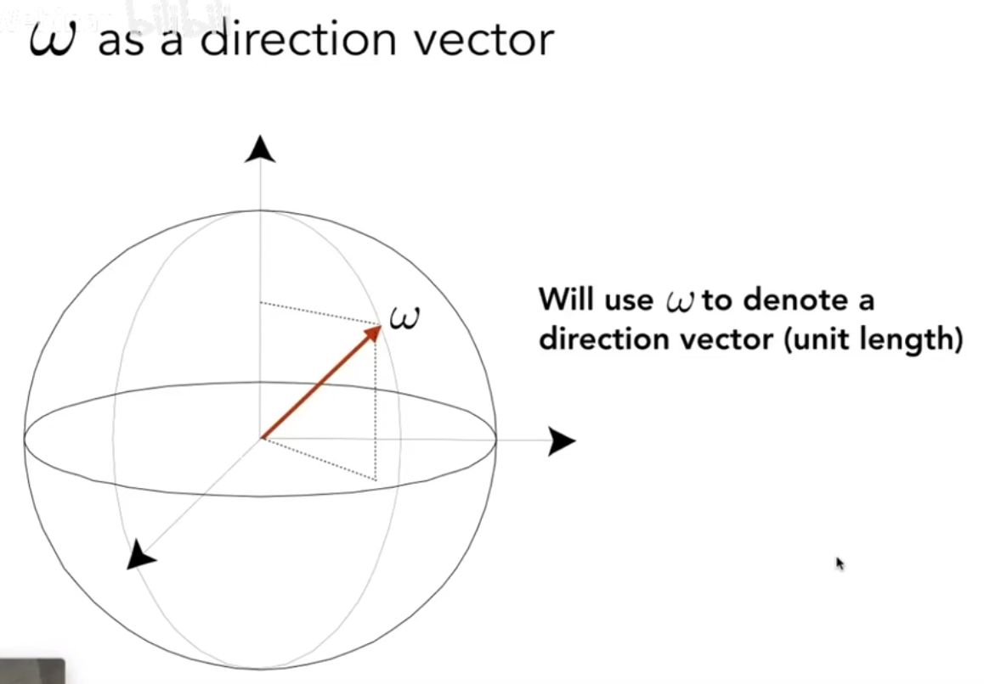

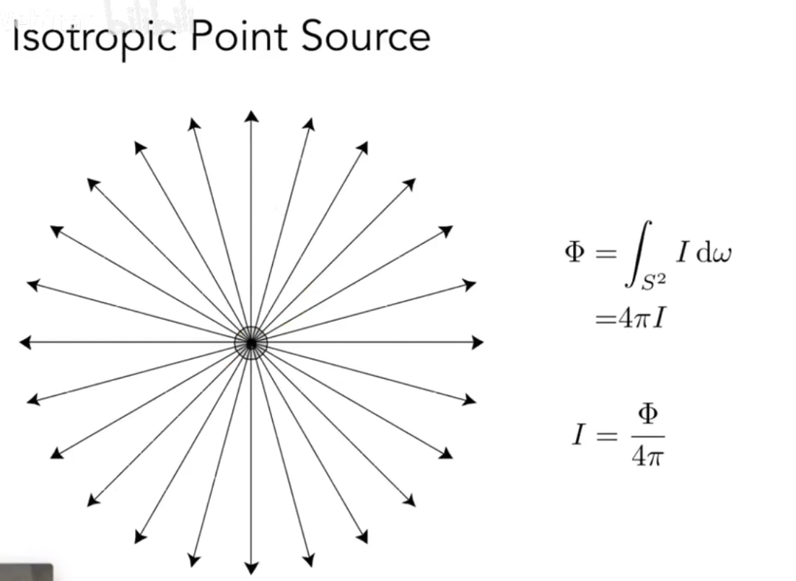
一个光源在一个方向上的亮度

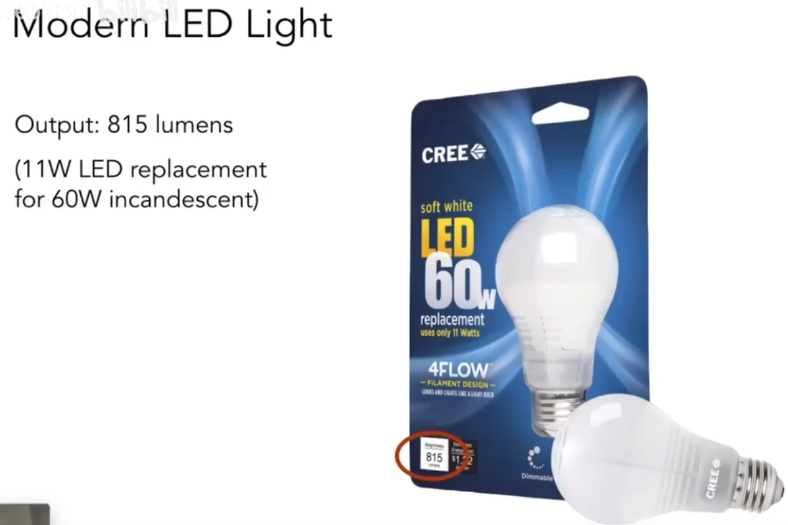
60w实际是指相当于60w的白炽灯
